Wireshark_INTRO 实验报告

王嵘晟

PB17111614

实验步骤：

根据实验要求进行实验，了解并熟悉了wireshark的工作原理与操作。



OICQ UDP ARP TCP TLSv1.2 DHCP ICMPv6 IGMPv3 MDNS LLMNR

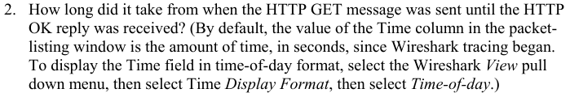

0.275568秒



<http://gaia.cs.umass.edu>

192.168.43.195

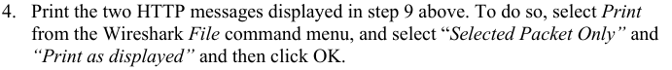

详见压缩包内的lab1_1和lab1_2